附件2：校级课程建设类项目结题验收材料操作流程

1、打开安徽工商职业学院网络教学平台（平台网址：<http://ahbvc1617.fy.chaoxing.com/portal>）并登录，进入教师教学空间，如下图：

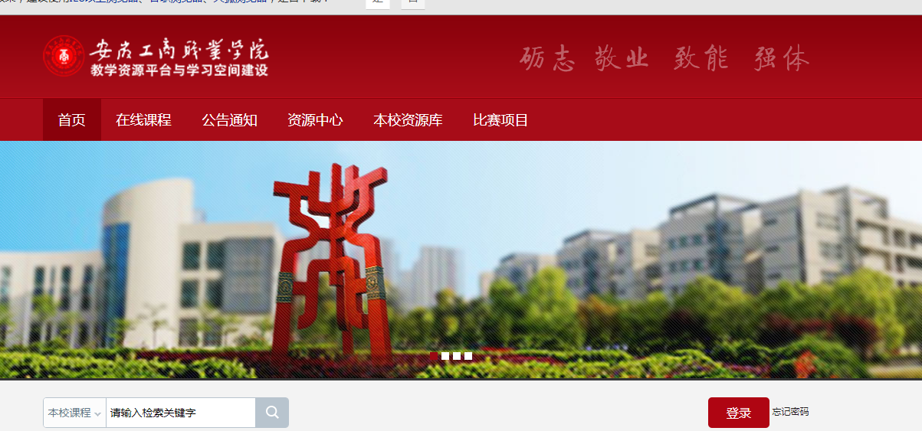

2、进入“教师教学空间”后，点“质量工程工作台”，如下图：

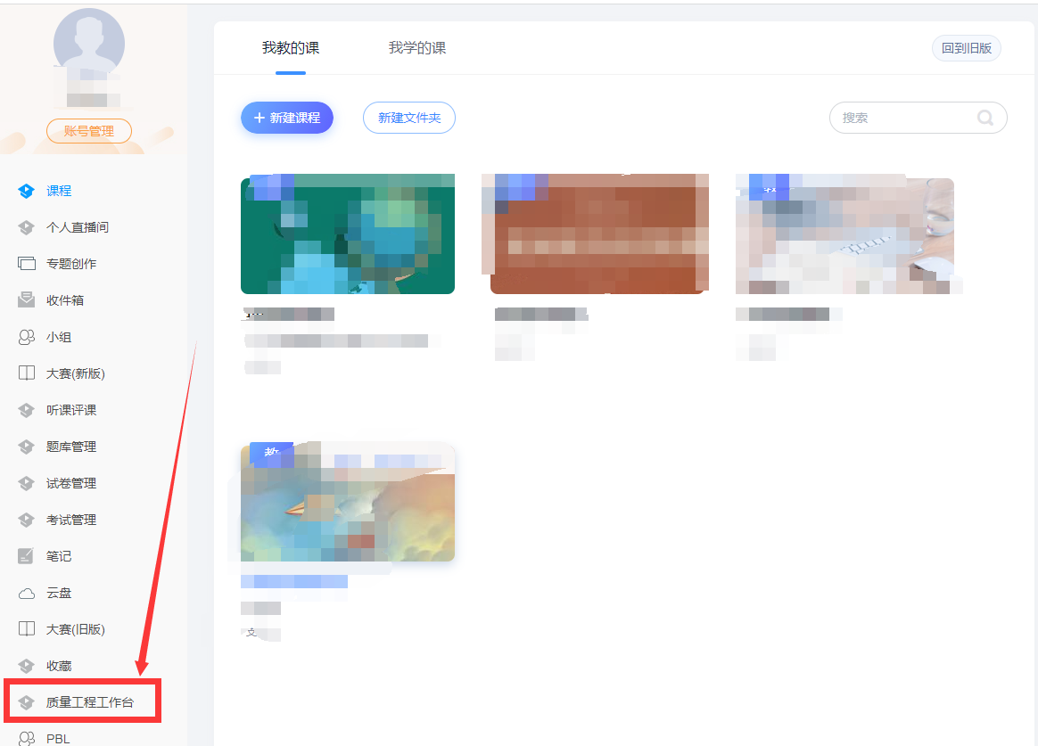

3、进入“质量工程工作台”后，点对应项目中的“管理”如下图：

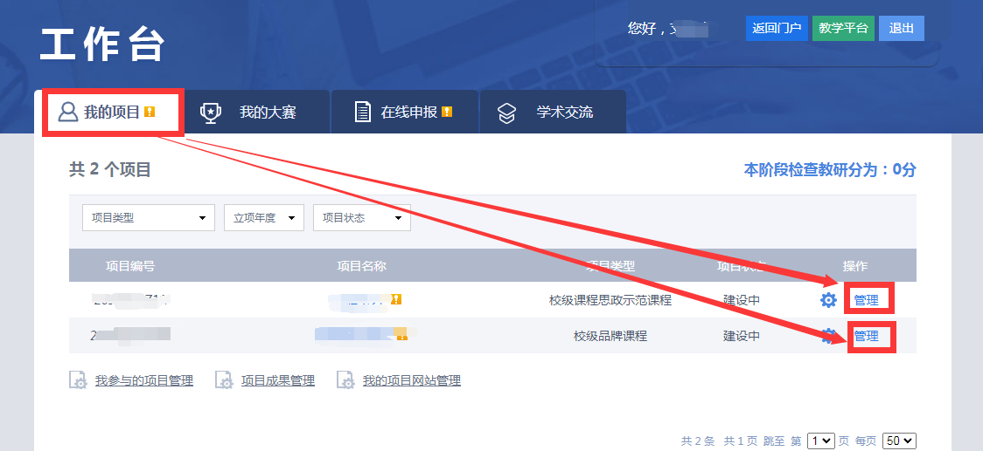

4、进入“管理”后，点“结项验收”，上传自己结项要求的材料。如下图：

